

课 程 设 计

课 程：物联网工程开发与应用实例
题 目：基于Zigbee的智能温湿度检测系统-协调器和终端
学生姓名：赖亨
学 号：15115061033
二级学院：信息科学与工程学院
专 业：物联网工程
班 级：2015级01班
指导教师姓名及职称：刘晓樑 讲师
起止时间：2018年 9 月—— 2019年 1月

（教务处制）

基于Zigbee的智能温湿度检测系统
摘 要：本设计主要针对环境的温湿度进行监测，在传统设备的功能基础之上进行改进和创新。温湿度传感器模块检测数据与协调器无线组网，协调器通过串口通信把数据上传到服务器端，服务器端通过TCP通信把数据传送给用户，用户可以在数据库中查看接收数据以来各个时段的温湿度数据。数据传输模块包含ZigBee传输，串口传输，socket。传感器终端通过单播的形式与协调器联网，监控终端通过建socket通道与用户端进行通信。在连接数据库方面，本系统用到了Qt自带的一个数据库，也就是Sqlite数据库，用户可以在系统中查看数据库数据，也可以在独立的Sqlite数据库对温湿度数据进行查看。系统用到的技术主要有ZigBee无线组网，串口通信，TCP/IP通信，数据库的连接管理等。
关键字： ZigBee；嵌入式；温湿度监测；QT

Intelligent Temperature and Humidity Detection System Based on Zigbee
ABSTRACT: This design mainly monitors the temperature and humidity of the environment, and improves and innovates on the basis of the function of traditional equipment. Temperature and humidity sensor module detects data and coordinator wireless networking. Coordinator uploads data to server through serial communication. Server transmits data to user through TCP communication. Users can view temperature and humidity data in the database at all times since receiving data. Data transmission module includes ZigBee transmission, serial transmission, socket.Sensor terminals are connected to the coordinator through unicast, and monitoring terminals communicate with users through socket channels.In connection with the database, the system uses a database that comes with Qt, that is Sqlite database. Users can view database data in the system, and also can view temperature and humidity data in an independent Sqlite database.
The main technologies used in the system are ZigBee wireless networking, serial communication, TCP/IP communication, database connection management and so on.
Key words: ZigBee; Embedded; Temperature and Humidity Monitoring; QT

目录
1 温湿度检测的设计相关技术.......................................................................................................1
1.1 ZigBee传输技术 1
1.2 Z-Stack协议栈 2
1.3 IAR开发环境 4
1.4终端及协调器 5
2系统总体设计方案 5
2.1功能结构分析 5
2.2技术流程 6
2.3 各模块功能 7
2.3.1采集模块 7
2.3.2数据传输模块 8
2.3.3协调器模块 9
2.3.4 终端控制显示模块 10
2.4 数据库设计 11
3 系统硬件的设计与实现 13
3.1 硬件部分 13
3.1.1 CC2530原理图 13
3.1.3 数据采集模块 17
3.2 硬件代码设计 18
4系统测试 34
4.1 硬件测试 34
4.2 软件测试 35
5 总结及展望 37
5.1 总结 37
5.2 展望 37
基于Zigbee的智能温湿度检测系统-协调器和终端

1 温湿度检测的设计相关技术

1.1 ZigBee传输技术
ZigBee传输技术是本设计十分重要的组成，本设计是立足于无线检测温湿度，那么，如何选择无线传输技术就显得相当重要。
下面本文通过比较几种常见的无线技术来说明本设计选择ZigBee的理由。
红外技术是比较早出现的无线技术，虽然有成本低、简单易用的特点，但是，有物体阻挡时，便显得无可奈何了，且仅可以直线传播，所以，不符合本设计需求；WiFi是应用的最多、最流行无线通信技术，传输最远范围是100-300米，它的最高速率将近300Mbps，功耗在10-15mA之间；Bluetooth的有效覆盖半径仅有2-30米，功耗小于WiFi，但大于ZigBee；ZigBee有效覆盖半径在50-300米之间，功耗5mA，还可以自组网，节点数为2¹⁶个。显然不管是在功耗还是成本，或是传输距离方面ZigBee都是最适合本设计的。
经科学地分析和比对，本系统选择了ZigBee技术作为本系统的无线传输技术支持。
另外ZigBee通信需要至少需要两个CC2530模块，如图1-1所示，左边的节点是用于与传感器相连接的，右边的协调器是用于接收节点数据或者发送指令的。在本系统中，用了1个节点（节点是指连接传感器的主控模块），和一个协调器模块来搭建无线网和完成数据的汇总。
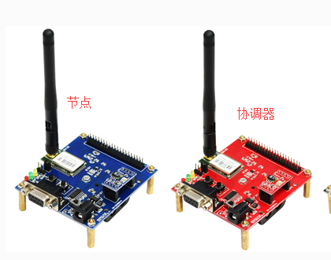
图1-1 ZigBee组网套件

1.2 Z-Stack协议栈
Z-Stack是用于CC2530组件的小型的操作系统，它是一个ZigBee模块化的协议栈，能用于于多个平台开发。它是一种小型的操作系统，它里面集成了很多函数方法，比如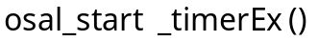、、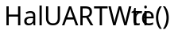、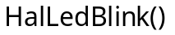等，可以十分容易的初始化操作系统，配置硬件，还可以十分方便的使用定时、串口、点灯等功能，可以大大的提高程序员编程效率。它主要进行了CC2530模块硬件的初始化，如WatchDog的使能、中断的初始化、显示屏的初始化等。Z-Stack协议栈架构如图1-2，分为物理层、MAC、NWK、APL层面。其工作流程如图1-3所示。
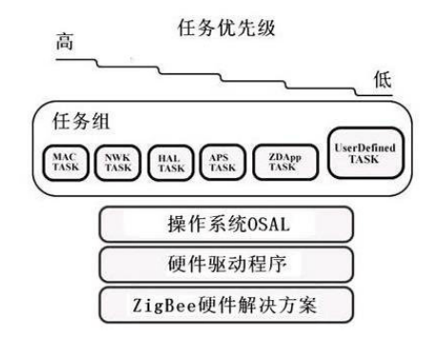
图1-2 Z-Stack软件架构
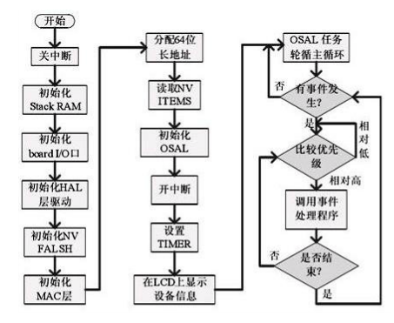
图1-3 Z-Stack软件流程图

1.3 IAR开发环境

硬件开发用的是Windows环境下的IAR8.10版本，IAR可以用于CC2530的开发，它是优秀的C编译器，它能够支持非常多半导体企业的芯片，例如ARM、CC2540、CC2530等芯片。它能够打开Z-Stack协议栈，在Z-Stack协议栈的配合下，可以很方便的开发出ZigBee+传感器框架的各种产品，开发软件界面如图1-4所示。
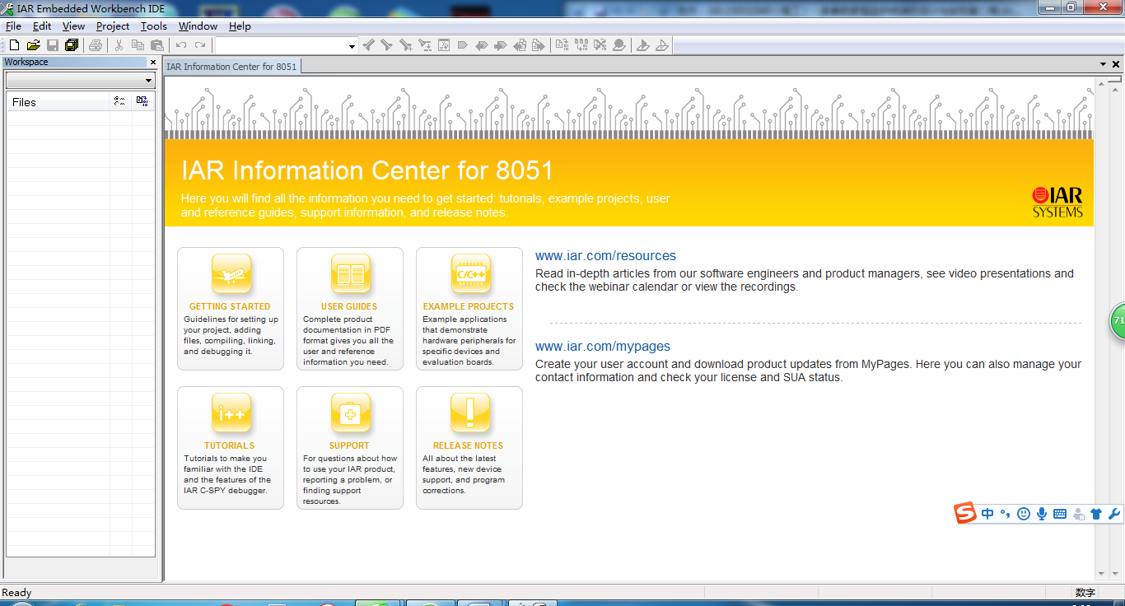
图1-4 IAR集成开发软件界面

1.4终端及协调器

被经常用作终端机的主要设备分别是三种手机、电脑及嵌入式设备。首先手机不能直接和ZigBee通信，需要通过复杂的转换，且难以保证24小时不间断监护，所以本文不推荐使用手机作为终端；通过在电脑生成QT界面，直接与协调器接收数据，比较简单，因此选择用电脑作为数据显示的载体。
协调器作为终端接收的模块，是将终端接收后的数据进行一系列的计算后，通过串口传输到电脑上进行显示。网络协调器的主要功能是协调建立网络，其他功能还包括：传输网络信标、管理网络节点以及存储网络节点信息，并且提供关联节点之间的路由信息；此外，网络协调器要存储一些基本信息，如节点数据设备、数据转发表以及设备关联表等。

2系统总体设计方案

2.1功能结构分析
本设计利用的DHT11温湿度传感器采集周围环境的温湿度,利用CC2530搭建的ZigBee无线传感网络进行数据的实时传输，所有数据统一聚合到温湿度终端上做解析、处理、存储，数据再经过局域网转发至QT界面上，再由数据库来存储。用户可以通过pc端对上传的数据进行查看，操作。其中，数据库表格包含环境温湿度报表等。

2.2技术流程
使用温湿度传感器结合CC2530模块（温湿度模块）搭建传感器节点模组，来采集周围环境各种信号，再通过cc2530模块搭建Zigbee无线网络，将温湿度信号无线转发至协调器端，协调器再利用串口通信的方式传输给虚拟机，虚拟机再利用局域网和上位机pc通信，最终在电脑上进行数据分析处理，在嵌入式设备搭建的QT图形界面显示实时提供温湿度信息等。
终端；传感器采集数据，将数据通过Zigbee网络传输到协调器
协调器；接受终端传来的数据，通过串口通讯发送至虚拟机
网关；由虚拟机作为网关，与上位机进行通讯
上位机：采用QT界面显示网关传输过来的数据，并存入数据库
图2-1 技术流程图

2.3 各模块功能

2.3.1采集模块
系统采集模块能采集周围环境的温湿度。
DHT11数字温湿度传感器是一款含有已校准数字信号输出的温湿度复合传感器，它应用专用的数字模块采集技术和温湿度传感技术，确保产品具有极高的可靠性和卓越的长期稳定性。传感器包括一个电阻式感湿元件和一个NTC测温元件，并与一个高性能8位单片机相连接。因此该产品具有品质卓越、超快响应、抗干扰能力强、性价比极高等优点。每个DHT11传感器都在极为精确的湿度校验室中进行校准。校准系数以程序的形式存在OTP内存中，传感器内部在检测信号的处理过程中要调用这些校准系数。单线制串行接口，使系统集成变得简易快捷。超小的体积、极低的功耗，使其成为该类应用中，在苛刻应用场合的最佳选择。产品为4针单排引脚封装，连接方便。
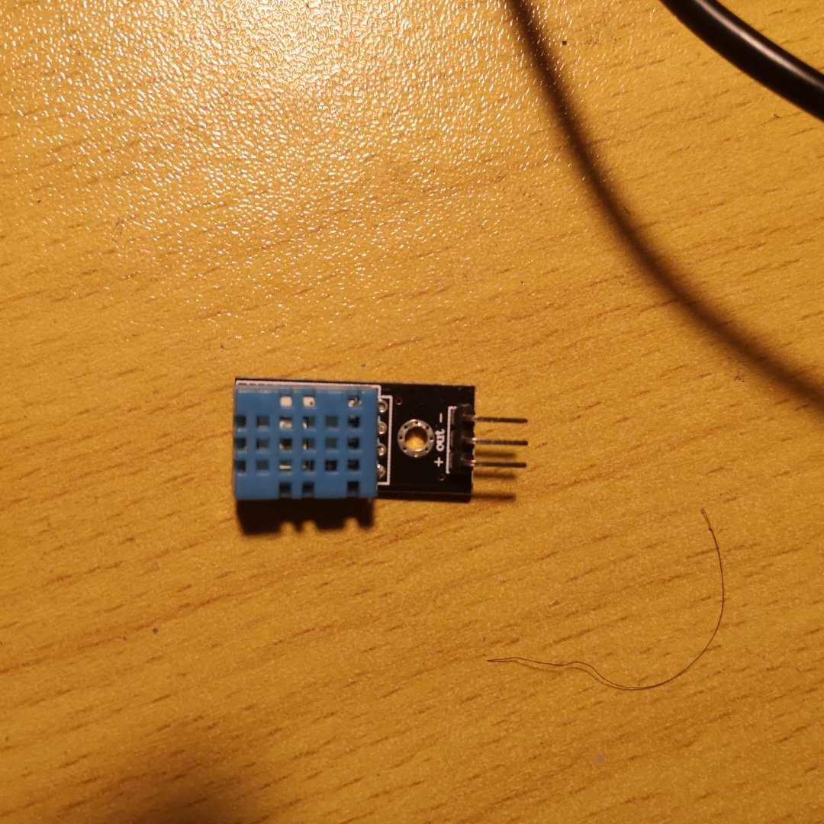
图2-2 DHT11温湿度传感器

2.3.2数据传输模块
数据传输部分有两个，分别为Zigbee模块和局域网模块。
ZigBee模块：
ZigBee模块是来完成温湿度检测数据的无线通信的。即建立一个ZigBee网，把所有温湿度数据进行收集，无线传送到协调器上，实现实时检测数据，再通过串口通信至虚拟机上。
局域网模块：
充当网关的虚拟机与上位机pc端通过局域网连接并传输数据，局域网使得数据从虚拟机到达PC端，控制显示温湿度数据，然后做处理。
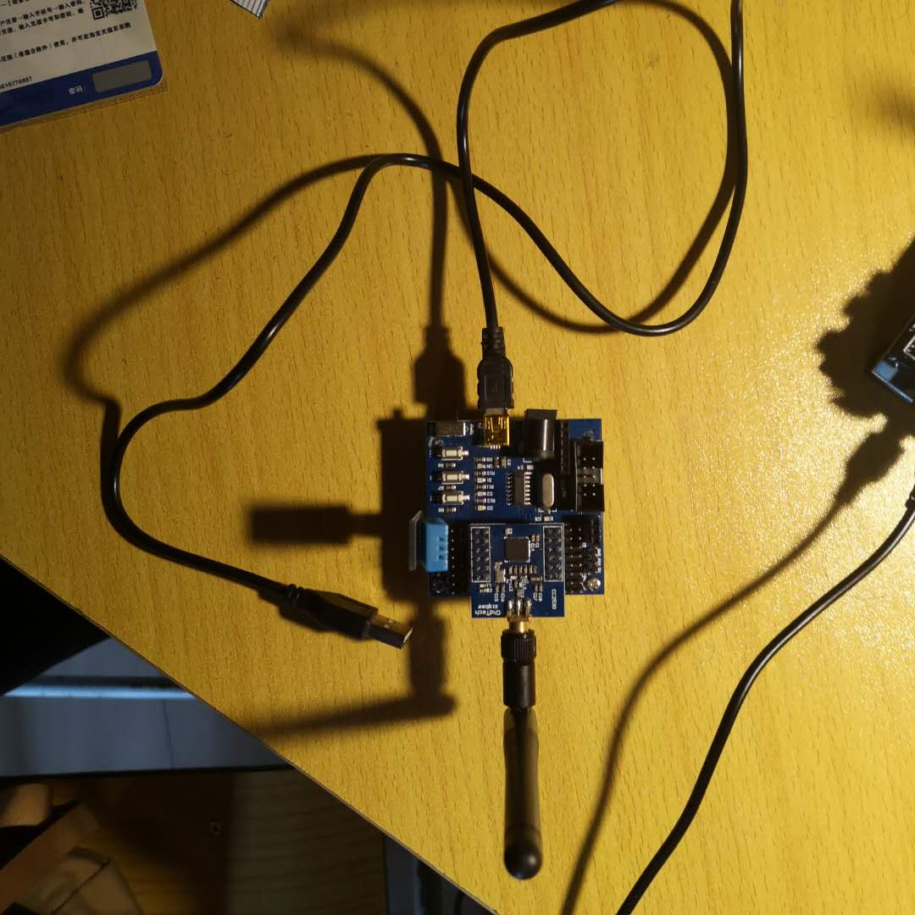
图2-3 终端模块

2.3.3协调器模块
协调器模块是通过Zigebee网络与终端模块进行通信，通过Zigbee协议将传感器的数据进行接收，然后在协调器通过函数处理后通过串口通信发送到虚拟机端，具体如图所示
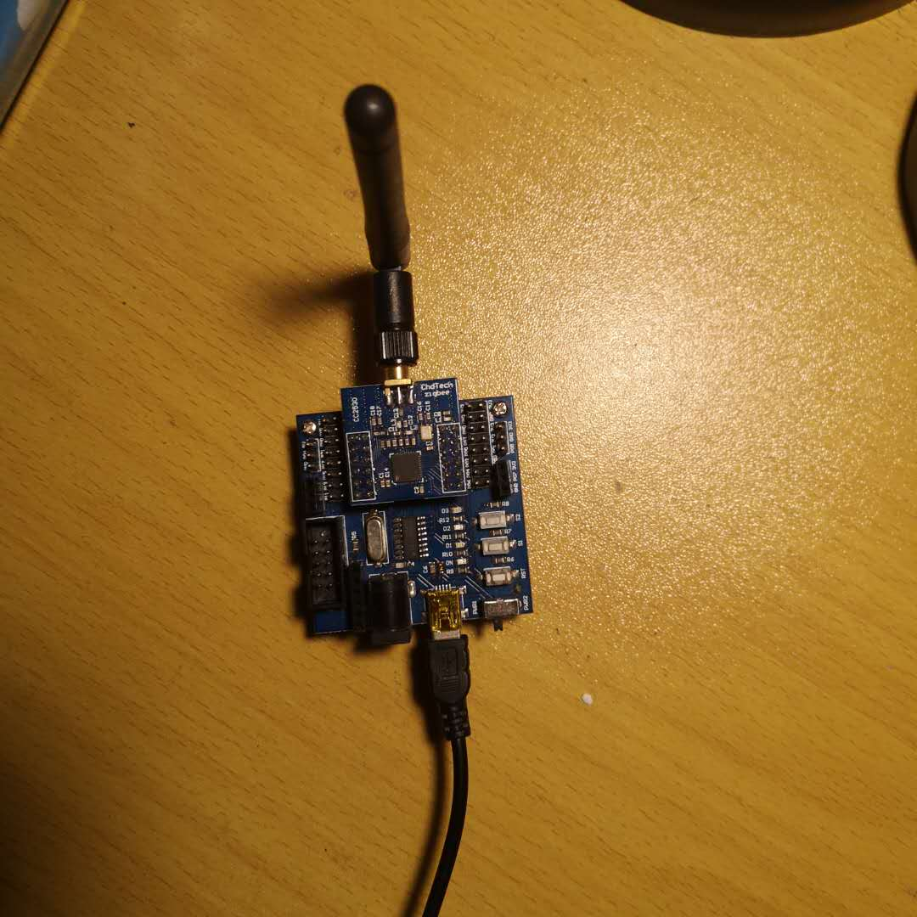
图2-4 协调器模块

2.3.4 终端控制显示模块
终端控制显示模块是由Qt来编写，通过虚拟机直接在PC端显示实时温湿度数据，其内容如图2-2所示。
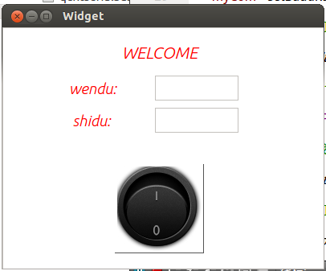
图2-5 温湿度显示界面

2.4 数据库设计
本设计中，用户登录信息和用户监测的温湿度数据通过IP连接然后将数据发送到数据库中
其中用户登录信息表设计如图3-5，由5个字段组成。分别是usr_id(登录名)、usr_pwd（用户密码）。

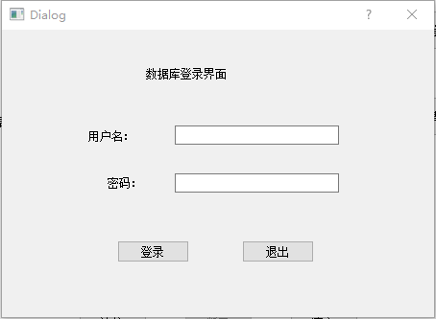
图2-6 数据库登陆界面

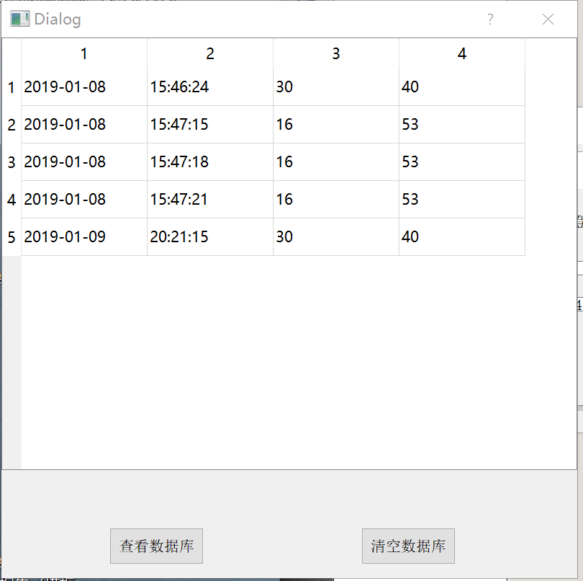

图2-7 数据库数据界面

3 系统硬件的设计与实现

3.1 硬件部分

3.1.1 CC2530原理图
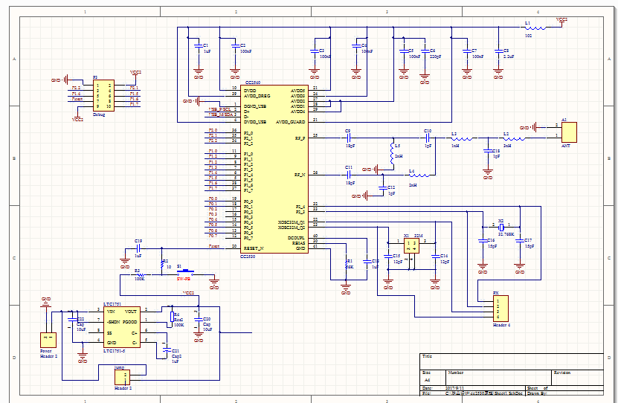
图3-1 CC2530核心板
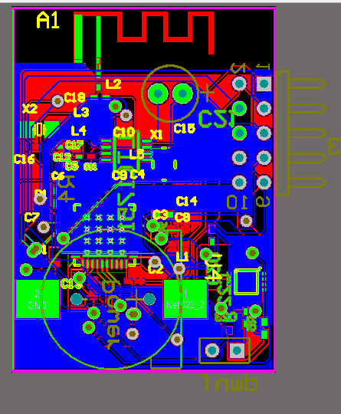
图3-2 CC2530核心板 PCB图

如图3-1 CC2530原理图，它是CC2530最小系统，其中包含了稳压模块的设计、时钟、复位、debug与射频电路。根据CC2530数据手册可知，CC2530的宽电源电压范围是2V-3.6V，本设计可以使用电源为3V的cr2032电池或5v的USB电源，分别为稳定输出电源选择了LTC1751-3.3稳压模块将电源稳定在3.3V和74LVC245将5v电源转为3.3v。其中LTC1751-3.3电压输入范围是2v-4.4v，输出电压典型值为3.3V，74LVC245最高输入电压可达5V，输出约2.7v-3.6v满足CC2530供电需求。图3-2为cc2530 PCB版图。
3.1.2 传感器原理图
本系统采用的是DHT11温湿度传感器，下图为传感器与单片机的连接图，通过一个湿度元件和温度元件进行测量，测出了十六位的二进制的数据，通过算法将其变成十进制的数字，接着通过Zigbee发送到协调器，再由协调器通过USB串口发送到网关。

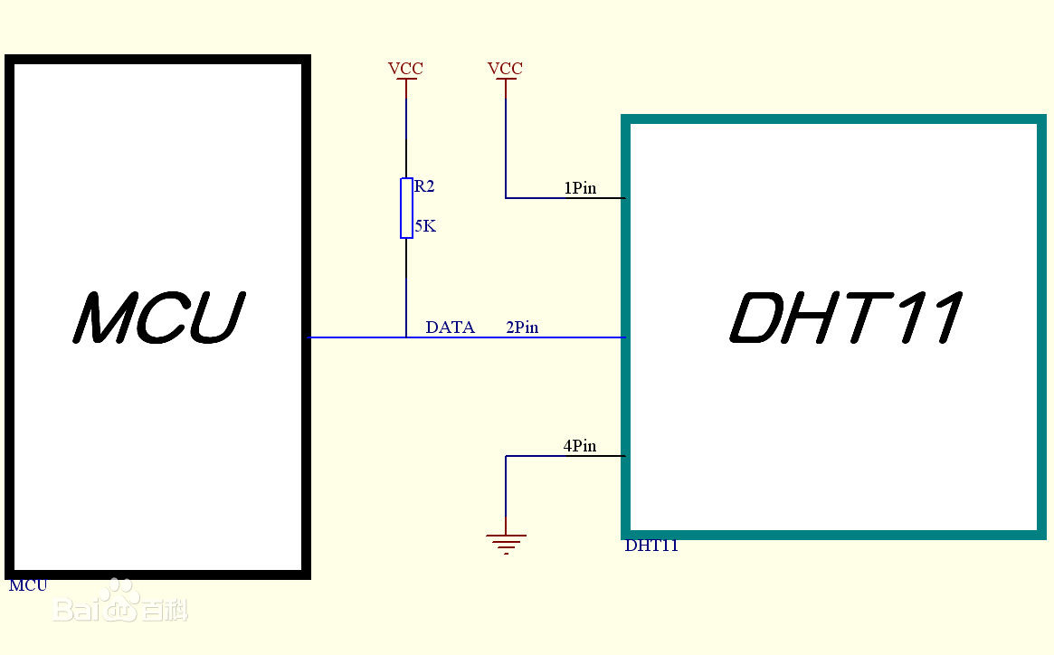
图3-3 DHT11连接示意图

图3-4 DHT11实物连接图

3.1.3 数据采集模块

温湿度传感器DHT11有三个IO接口，一个VCC接VCC,一个GND接GND，剩下一个DATA接单片机IO。DHT11与单片机通信时序。首先，单片机IO，输出模式，由高电平拉低，至少18ms，再拉高，单片机改为输入模式，这个就是单片机触发DHT11工作的信号。接着，DHT11被成功触发后，会把IO拉低80us，然后再拉高80us，这个动作，就是DHT11,告诉单片机，已经被成功触发了，将要开始传数据。然后在这一步，DHT11给单片机传5个字（data1、2、3、4、5）的数据，就是40个bit。位数据“0”的格式为:50 us的低电平加 26-28 us的高电平； 位数据“1”的格式为:50 us的低电平加 70us的高电平。

每次读到的数值，都是DHT11上一次触发保存的。并不是当前时间的数值。所以，要想得到当前时间的数值，可以重复触DHT11，不过间隔至少也要2S。

data1、2、3、4、5 的关系是：data5 = （data1+data2+data3+data4）

湿度 = data1.data2 ；温度 = data3.data4 ； 假如说，data=12，data2=34，那么湿度=12.34（%）

遇到低电平的时候，while（低电平）等待，到了高电平，就延时30us，然后读电平。

如果读到低电平，说明已经到了第二个bit，而刚刚那个bit，是0，回到上一步

如果是高电平，说明我们还在这个bit，bit是1，我们就while(高电平)等待，等一下bit的低电平的到来，回到最开始的第一步

3.2 硬件代码设计
由于本人负责该系统的协调器与终端部分，因此提供协调器与部分终端的代码。

3.2.1 终端代码部分设计
void COM(void); // 温湿写入
void DHT11(void) ; //温湿传感启动
#define uchar unsigned char//温湿度定义
uchar shidu_shi,shidu_ge,wendu_shi,wendu_ge;
uchar ucharFLAG,uchartemp;
uchar ucharT_data_H,ucharT_data_L,ucharRH_data_H,ucharRH_data_L,ucharcheckdata;
uchar ucharT_data_H_temp,ucharT_data_L_temp,ucharRH_data_H_temp,ucharRH_data_L_temp,ucharcheckdata_temp;
uchar ucharcomdata;

//温湿度传感
void COM(void) // 温湿写入
{
uchar i;
for(i=0;i<8;i++)
{
ucharFLAG=2;
while((!DATA_PIN)&&ucharFLAG++);
Delay_10us();
Delay_10us();
Delay_10us();
uchartemp=0;
if(DATA_PIN)uchartemp=1;//如果超过30us还没置0，则数据为1，置0，则数据为0
ucharFLAG=2;
while((DATA_PIN)&&ucharFLAG++); //等待置0
if(ucharFLAG==1)break;
ucharcomdata<<=1;//ucharcomdata左移一位赋值给ucharcomdata
ucharcomdata|=uchartemp;//两句合起来就是给最高位赋值
}
}
void DHT11(void) //温湿传感启动
{
DATA_PIN=0;//置低电平
Delay_ms(19); //>18MS
DATA_PIN=1; //置高电平，开始信号发送结束
P0DIR &= ~0x80; //重新配置IO口方向，输入

if(!DATA_PIN) //如果电平变低，则证明检测到开始信号
{
ucharFLAG=2;
while((!DATA_PIN)&&ucharFLAG++);//低电平，等待响应结束
ucharFLAG=2;
while((DATA_PIN)&&ucharFLAG++); //高电平，准备输出
COM();
ucharRH_data_H_temp=ucharcomdata;//湿度高八位
COM();
ucharRH_data_L_temp=ucharcomdata;//湿度低八位
COM();
ucharT_data_H_temp=ucharcomdata;//温度高八位
COM();
ucharT_data_L_temp=ucharcomdata;//温度低八位
COM();
ucharcheckdata_temp=ucharcomdata;//校验八位
DATA_PIN=1; //置高，空闲状态
uchartemp=(ucharT_data_H_temp+ucharT_data_L_temp+ucharRH_data_H_temp+ucharRH_data_L_temp);
if(uchartemp==ucharcheckdata_temp)//校验
{
ucharRH_data_H=ucharRH_data_H_temp;
ucharRH_data_L=ucharRH_data_L_temp;
ucharT_data_H=ucharT_data_H_temp;
ucharT_data_L=ucharT_data_L_temp;
ucharcheckdata=ucharcheckdata_temp;
}
wendu_shi=ucharT_data_H/10;
wendu_ge=ucharT_data_H%10;

shidu_shi=ucharRH_data_H/10;
shidu_ge=ucharRH_data_H%10;
}
else //没用成功读取，返回0
{
wendu_shi=0;
wendu_ge=0;
shidu_shi=0;
shidu_ge=0;
}

P0DIR |= 0x80; //IO口需要重新配置
}
UINT16 GenericApp_ProcessEvent( byte task_id, UINT16 events )
{
afIncomingMSGPacket_t *MSGpkt;
if ( events & SYS_EVENT_MSG )
{ MSGpkt=(afIncomingMSGPacket_t*)osal_msg_receive( GenericApp_TaskID ;
//读取节点的设备类型
while ( MSGpkt )
{
switch ( MSGpkt->hdr.event )
{

case ZDO_STATE_CHANGE:
case AF_INCOMING_MSG_CMD:

GenericApp_MessageMSGCB(MSGpkt);

GenericApp_NwkState = (devStates_t)(MSGpkt->hdr.status);
if (GenericApp_NwkState == DEV_END_DEVICE )
{
// Start sending "the" message in a regular interval.

GenericApp_SendTheMessage();
osal_set_event(GenericApp_TaskID,SEND_DATA_EVENT);
}
Break;
default:
break;
}
osal_msg_deallocate( (uint8 *)MSGpkt );
MSGpkt = (afIncomingMSGPacket_t *)osal_msg_receive( GenericApp_TaskID );
} return (events ^ SYS_EVENT_MSG);
}
if(events & SEND_DATA_EVENT)
{
///HalLedBlink(HAL_LED_1,0,50,500);
GenericApp_SendTheMessage();
//HalLedBlink(HAL_LED_1,0,50,500);
//check();
osal_start_timerEx(GenericApp_TaskID,SEND_DATA_EVENT,1500);//定时1500ms
return(events^SEND_DATA_EVENT);
}
//Discard unknown events
return 0;
}
uchar wen[6];
void GenericApp_SendTheMessage( void )
{
afAddrType_t my_DstAddr;
my_DstAddr.addrMode=(afAddrMode_t)Addr16Bit;
my_DstAddr.endPoint=GENERICAPP_ENDPOINT;
my_DstAddr.addr.shortAddr=0x0000;
DHT11();
wen[0]=wendu_shi+0x30;
wen[1]=wendu_ge%10+0x30;
wen[2]=':';
wen[3]= shidu_shi+0x30;
wen[4]=shidu_ge%10+0x30;
AF_DataRequest( &my_DstAddr, &GenericApp_epDesc,
GENERICAPP_CLUSTERID,
osal_strlen(wen)+1,
wen,
//theMessageData,
&GenericApp_TransID,
AF_DISCV_ROUTE, AF_DEFAULT_RADIUS);
//HalLedBlink(HAL_LED_1,0,50,500);
//HalLedBlink(HAL_LED_1,0,90,500);
}
void GenericApp_MessageMSGCB( afIncomingMSGPacket_t *pkt )//消息处理
{
HalLedBlink(HAL_LED_1,0,50,500);
unsigned char buffer[2]={'0'};
switch ( pkt->clusterId )
{
case GENERICAPP_CLUSTERID:
// "the" message
osal_memcpy(buffer,pkt->cmd.Data,1);//将数据拷贝到缓冲区
if(buffer[0]=='2'){
//HalLedBlink(HAL_LED_1,0,50,500);
P1_0=1;
P1_1=0;
//HalLedBlink(HAL_LED_1,0,50,500);
//osal_memcpy(theMessageData,"OFF",20);//将数据拷贝到缓冲区
}
else if(buffer[0]=='3'){
P1_0=0;
P1_1=0;
HalLedBlink(HAL_LED_1,0,50,500);
}
//HalUARTWrite(0,buffer,20);
break;
}
}

3.2.2 协调器部分代码设计
byte GenericApp_TaskID; // Task ID for internal task/event processing任务优先级
// This variable will be received when
// GenericApp_Init() is called.
byte GenericApp_TransID; // This is the unique message ID (counter)数据发送序列号
void GenericApp_MessageMSGCB( afIncomingMSGPacket_t *pckt ); //消息处理函数
void GenericApp_SendTheMessage( void );//数据发送函数
static void rxCB(uint8 port,uint8 event);
//static void rxCB(uint8 port,uint8 event);

void GenericApp_Init( byte task_id )//任务初始化函数
{
halUARTCfg_t uartConfig;
GenericApp_TaskID = task_id;
GenericApp_TransID = 0;//发送序列包置零，每发送一个包，序列自加一

GenericApp_epDesc.endPoint = GENERICAPP_ENDPOINT;
GenericApp_epDesc.task_id = &GenericApp_TaskID;
GenericApp_epDesc.simpleDesc
= (SimpleDescriptionFormat_t *)&GenericApp_SimpleDesc;
GenericApp_epDesc.latencyReq = noLatencyReqs;
// Register the endpoint description with the AF
afRegister( &GenericApp_epDesc );//节点注册，注册后才能使用OSAL提供的系统服务

uartConfig.configured =TRUE;
uartConfig.baudRate =HAL_UART_BR_9600;
uartConfig.flowControl =FALSE;
uartConfig.callBackFunc =rxCB;
HalUARTOpen(0,&uartConfig);
}
static void rxCB(uint8 port,uint8 event)
{

HalUARTRead(0,uartbuf,2);

GenericApp_SendTheMessage();
//HalLedBlink(HAL_LED_3,0,50,500);
}
UINT16 GenericApp_ProcessEvent( byte task_id, UINT16 events )
{
afIncomingMSGPacket_t *MSGpkt;
if ( events & SYS_EVENT_MSG )
{
MSGpkt = (afIncomingMSGPacket_t *)osal_msg_receive( GenericApp_TaskID );
while ( MSGpkt )
{
switch ( MSGpkt->hdr.event )
{
case AF_INCOMING_MSG_CMD://是指的收到从其他节点应用层发给自己的数据包

GenericApp_MessageMSGCB( MSGpkt );
// HalLedBlink(HAL_LED_3,0,50,500);
break;
default:
break;
}
3.2.3 各种头文件设计
#include "ZComDef.h"
#define GENERICAPP_ENDPOINT 10
#define GENERICAPP_PROFID 0x0F04
#define GENERICAPP_DEVICEID 0x0001
#define GENERICAPP_DEVICE_VERSION 0
#define GENERICAPP_FLAGS 0
#define GENERICAPP_MAX_CLUSTERS 1
#define GENERICAPP_CLUSTERID 1

extern void GenericApp_Init(byte task_id);
extern UINT16 GenericApp_ProcessEvent(byte task_id,UINT16 evens);

4系统测试

4.1 硬件测试
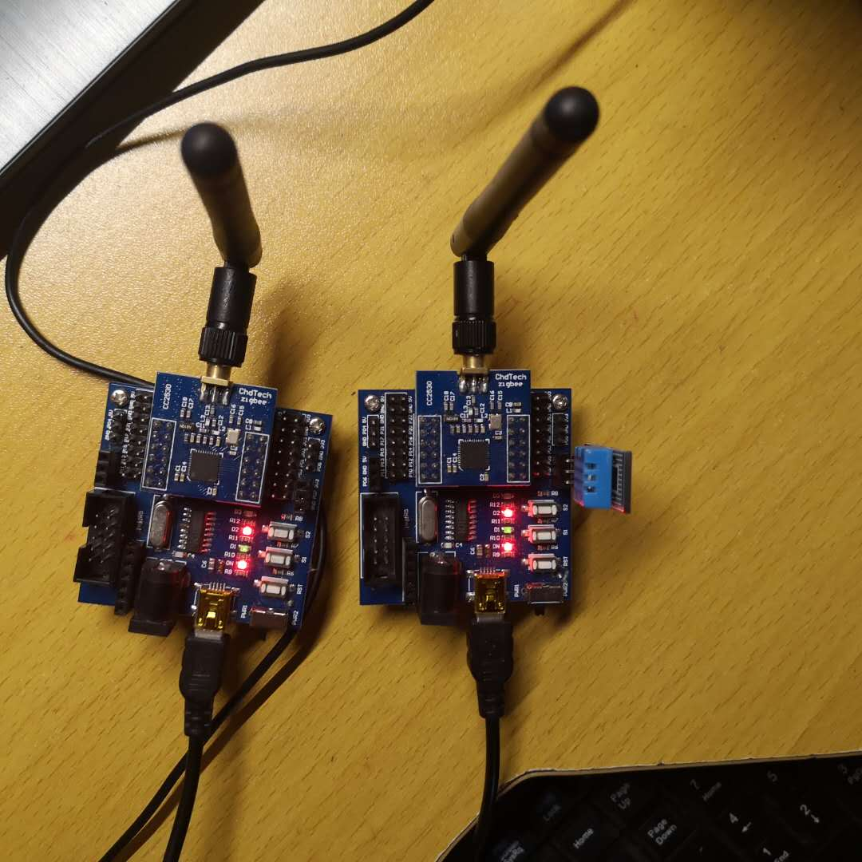
图4-1 协调器与终端进行通信
通过上图我们可以看到硬件模块成功调试并进行了通信，通信后所产生的温湿度数据通过串口通信发送到虚拟机。

4.2 软件测试
图4-2 网关接收数据界面
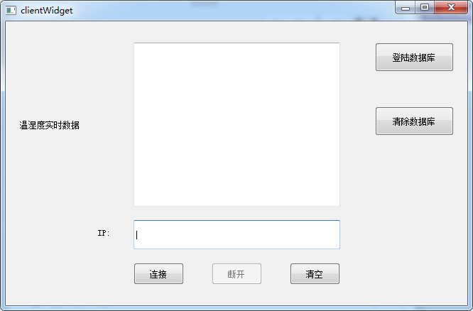
图4-3 上位机qt主界面
图4-4 数据库界面
经过多次试验测试，观察数据库的数据，可知系统大致符合周围环境的温度和湿度，检测结果基本准确，数据库表单等内容功能可用。

5 总结及展望

5.1 总结

本次项目实践实践存在一些问题，比如终端较为单一，只有一个温湿度传感器，经费不足没有购置开发板，使得我们需要虚拟机来模拟核心板充当网关。在实现系统的过程中，由于前期的规划有些小失误导致走了一些小弯路，以后应多注意规划流程的精确与详细。

5.2 展望

由于设备条件的限制，在测试过程中，检测的数据与周围环境的温湿度可能在精度、准确度上与真实结果有较大的误差，所以我希望本设计今后能进行更严谨的更准确的测试，并对其中的不足进行改进。
另外，在系统中有待改进的地方如下：
- 使用自己设计的传感器模块代替购买的模块；
- 优化界面，丰富更多的功能；
- 增加多个传感器进行检测；
参考文献：
[1]唐瑜梅.基于Zigbee的温湿度数据采集与组网设计[J].电脑迷,2018(08):254-255.
[2]杨怀德.基于ZigBee的无线温湿度采集系统设计[J].电脑知识与技术,2016,12(14):229-231.
[3]邓呈轩. 基于ZigBee的远程无线温湿度测控系统的研究[D].兰州交通大学,2016.

